Приложение №1
к Решению сессии Майминского районного Совета депутатов №6-10 от 26 мая 2014 года «Об отчете Контрольно-счетной палаты муниципального образования «Майминский район» за 2013 год

ОТЧЕТ
о деятельности Контрольно-счетной палаты
муниципального образования «Майминский район» за 2013 год

Настоящий отчет о деятельности контрольно-счетной палаты муниципального образования «Майминский район» в 2013 году, результатах контрольных и экспертно-аналитических мероприятий, вытекающих из них выводах, рекомендациях и предложениях (далее – Отчет) подготовлен в соответствии с п.2 статьи 20 Положения о контрольно-счетной палате муниципального образования «Майминский район», принятого решением Майминского районного Совета депутатов от 23.09.2011 № 24-09.

1.Общие положения
Контрольно-счетная палата Муниципального образования «Майминский район» (далее - Контрольно-счетная палата), является постоянно действующим органом внешнего муниципального финансового контроля, образована Майминским районным Советом депутатов и ему подотчетна.
Контрольно-счетная палата Муниципального образования «Майминский район» обладает организационной и функциональной независимостью и осуществляет свою деятельность самостоятельно в соответствии с Положением утверждено решением сессии Майминского районного Совета депутатов от 23.09.2011 года №24-09 " О Контрольно-счетной палате муниципального образования «Маймимнский район».
Контрольно-счетная палата Муниципального образования «Майминский район» юридически входит в состав Майминского районного Совета депутатов, имеет гербовую печать и бланк со своим наименованием и изображением герба муниципального образования «Майминский район».
Компетенция Контрольно-счетной палаты муниципального образования «Майминский район» (далее – КСП МО «Майминский орайон») определена Бюджетным кодексом Российской Федерации, Федеральным законом от 07.02.2011г. №6-ФЗ « Об общих принципах организации и деятельности Контрольно-счетных органов субъектов Российской Федерации и муниципальных образований», Положением от 23.09.2011г. «О Контрольно-счетной палате муниципального образования «Майминский район» утвержденное Решением сессии Майминского районного Совета №24-09, Положением «О бюджетном процессе муниципального образования «Майминский район» и иными нормативными правовыми актами Российской Федерации и Республики Алтай.
В своей деятельности КСП МО «Майминский район» руководствуется Конституцией Российской Федерации, законодательными актами Российской Федерации, Конституцией Республики Алтай, законами и иными нормативными правовыми актами Республики Алтай и муниципального образования «Майминский район».
В отчетном периоде деятельность контрольно-счетной палаты муниципального образования «Майминский район» основывалась на принципах законности, объективности, эффективности, независимости и гласности.
Для закрепления принципа гласности в работе Контрольно-счетной палаты на официальном сайте Муниципального образования «Майминский район» на странице, посвящённой деятельности Палаты своевременно размещалась информация о каждой проведенной контрольной и экспертно-аналитической проверке. Для быстрого обмена информацией с проверяемыми объектами используется электронная почта. За 2013 год все отчеты и заключения по проведенным мероприятиям предоставлялись главе муниципального образования «Майминский район» и председателю Майминского районного Совета депутатов.
Методическое обеспечение деятельности Контрольно-счетной палаты Муниципального образования «Майминский район» осуществлялось на основе:
- Положения от23.09.2011 г. «О Контрольно-счетной палате муниципального образования «Майминский район» утвержденный Решением сессии Майминского районного Совета №24-09;
- Регламента от 30.03.2011г. утвержденного Распоряжением председателя
Контрольно-счетной палаты Муниципального образования «Майминский район»;
- Стандартов внешнего муниципального финансового контроля СВМФК-01 «Общие правила проведения контрольного мероприятия», СВМФК-02 «Порядок проведения внешней проверки годового отчета об исполнении бюджета муниципального образования «Майминский район»», СВМФК-03 «Финансово-экономическая экспертиза проектов Решения сессии о бюджете муниципального образования «Майминский район», СВМФК-04 «Проведение экспертизы проектов нормативно-правовых актов

муниципального образования «Майминский район»»;
- Методик Контрольно-счетных палат г. Новосибирска, г. Томска, Хакассии и стандартов Контрольно-счетной палаты Республики Алтай.

В 2013году распоряжением председателя КСП МО «Майминский район» утверждены три стандарта внешнего муниципального финансового контроля:
- СВМФК 02 «Порядок проведения внешней проверки годового отчета об исполнении бюджета муниципального образования «Майминский район»»;

СВМФК 03 «Финансово-экономическая экспертиза проектов Решения сессии о бюджете муниципального образования «Майминский район»»

СВМФК 04 «Проведение экспертизы проектов нормативно правовых актов муниципального образования «Майминский район».

Работа по заключенным Соглашениям о взаимодействии в течение 2013года проводилась с Управлением Федерального казначейства по Республике Алтай и с семи муниципальными образованиями сельских поселений «О передаче полномочий по осуществлению внешнего муниципального финансового контроля» и Прокуратурой Майминского района:
В целях взаимодействия с органами муниципального финансового контроля Республики Алтай Контрольно-счетная палата муниципального образования «Майминский район» входит в Совет Контрольно-счетных органов Республики Алтай. Председатель Контрольно-счетной палаты муниципального образования «Майминский район» входит в президиум Совета Контрольно-счетных органов Республики Алтай. В соответствии с разработанным планом Совета КСО РА в 2013 году председатель Контрольно-счетной палаты приняла участие в трех совещаниях.
1. Семинар-совещание от 30.01.2013г. муниципальных Контрольно-счетных органов Республики Алтай проводился на территории Муниципального образования «Майминский район», на котором были рассмотрены следующие вопросы:
- Основные аспекты проведения внешней проверки отчета об исполнении бюджета муниципального образования.
- Основные аспекты проведения внешней проверки в учреждениях, получивших субсидию на выполнение государственного задания.
- Практика проведения внешней проверки за 2011 год в муниципальных образованиях:
- Онгудайский район;
- Усть-Канский район;
- Майминский район.
На семинар-совещании муниципальных КСО Республики Алтай с приветственным словом выступили глава муниципального образования «Майминский район» Евгений Алексеевич Понпа и председатель Майминского районного Совета депутатов Павел Юрьевич Балакин.

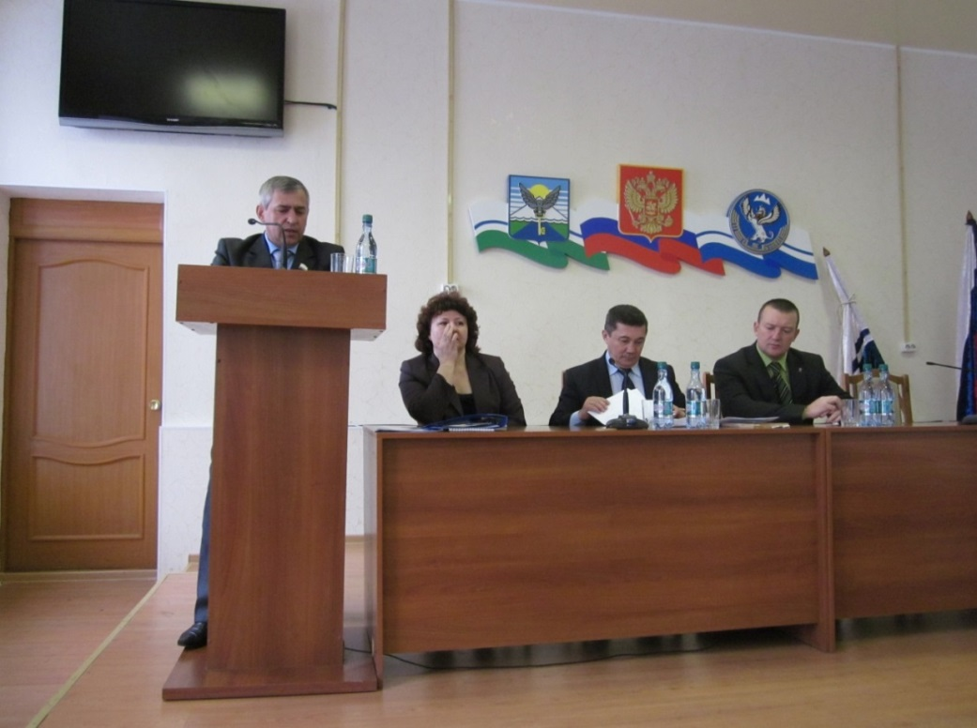
- Совещание Совета Контрольно-Счетных органов Республики Алтай от 26.09.2013г. проводилось в большом зале Эл Курултай Республики Алтай, на котором были рассмотрены следующие вопросы:
- Рассмотрение изменений в Бюджетный кодекс Российской Федерации и отдельные законодательные акты Российской Федерации, утвержденные Федеральным законом от 23.07.2013 № 252-ФЗ.
- Рассмотрение Федерального закона от 06.12.2011 № 402-ФЗ «О бухгалтерском учете».
- Рассмотрение Федерального закона от 18.07.2011 № 223-ФЗ «О закупках товаров, работ, услуг отдельными видами юридических лиц».
- Рассмотрение Федерального закона от 05.04.2013 № 44-ФЗ «О контрактной системе в сфере закупок товаров, работ, услуг для обеспечения государственных и муниципальных нужд».
- Рассмотрение изменений в Кодекс Российской Федерации об административных правонарушениях, утвержденные Федеральным законом от 23.07.2013 № 199-ФЗ.

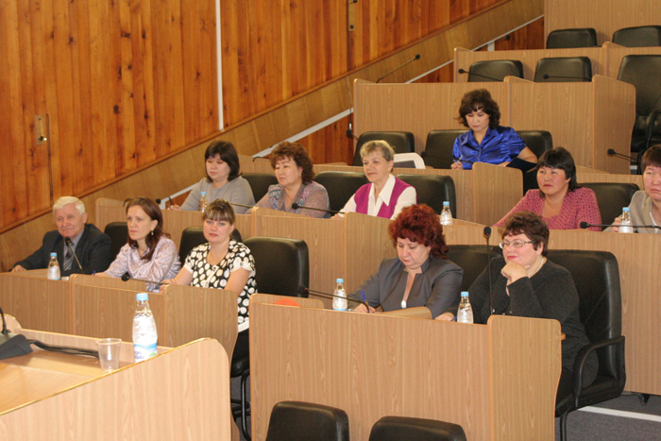
- Торжественное совещание Контрольно-счетной палаты Республики Алтай посвященное 15 летнему юбилею, на котором присутствовали все руководители контрольно-счетных органов муниципальных образований и г. Горно-Алтайска, а так же приглашенные руководители республиканских министерств и депутаты Эл Курултай Республики Алтай.
На данном торжественном мероприятии были отмечены благодарственными письмами и почетными грамотами результаты работы не только республиканских специалистов, но и муниципальных образований. Из двух отмеченных муниципальных образований, вручена почетная грамота Эл Курултай Республики Алтай председателю Контрольно-счетной палаты муниципального образования «Майминский район» Булавиной С.А.

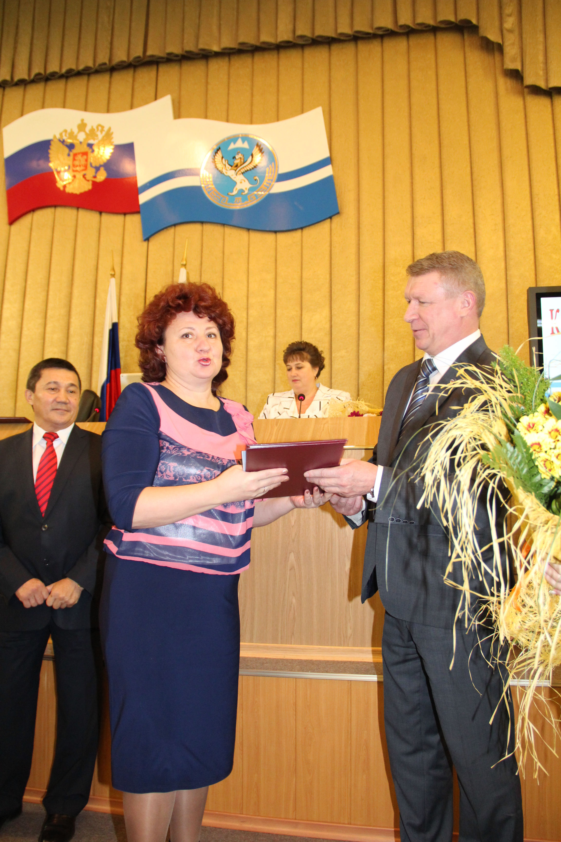

Участники трех совещаний: руководители муниципальных контрольно-счетных органов Республики Алтай - МО "Майминский район", МО "Чемальский район", МО "Шебалинский район", МО "Улаганский район", МО "Онгудайский район", МО "Кош-Агачский район", МО "Усть-Канский район", МО «Чойский район», МО «Турочакский район» , МО «Усть-Коксинский район» и г.Горно-Алтайск.
В целях повышения профессиональных знаний специалистов не проводилась, в связи с отсутствием курсов.
В отчетном периоде в рамках закрепленных полномочий, Контрольно-счетная палата своевременно получала необходимую информацию из структурных подразделений муниципального образования «Майминский район». Председатель Контрольно-счетной палаты принимала участие во всех комиссиях и проведенных сессий Майминского районного Совета депутатов по вопросам, связанным с бюджетными правоотношениями. Предложения и рекомендации Контрольно-счетной палаты по результатам проверок доводились до сведения заинтересованных сторон и учитывались ими в дальнейшей работе.
По результатам контрольных и экспертно-аналитических мероприятий согласно, плана проверок утвержденный распоряжением председателя Контрольно-счетной палаты муниципального образования «Майминский район» от 24.12.2012год. №6 «Об утверждении плана работы Контрольно-счетной палаты муниципального образования «Майминский район» на 2013год» было выписано-65 (на два больше чем в 2012году) распоряжения и удостоверения на проведение контрольных и экспертно-аналитических мероприятий. Проведено-18 контрольных мероприятия и охвачено - 39 объекта, а так же проведено 43 экспертно-аналитических мероприятия.
За 2013год по проведенным контрольным и экспертно-аналитическим мероприятиям направлено и снято с контроля - 39 представлений. Предписаний не направлялось.
По итогам проведенных контрольных мероприятий было проверено 1261731,85тыс.руб. средств в том числе 1255487,75тыс. руб. бюджетных средств, выявлено финансовых нарушений в общей сумме 16064,00978тыс.руб. и устранено финансовых нарушений в сумме 393,77489тыс.руб.
По итогам проведенных контрольных мероприятий главами сельских поселений к специалистам применено дисциплинарное взыскание в соответствии с п.1 ст.192 ТК РФ.
Так же направлены материалы в Управление ФАС по РА.

2.Контрольная деятельность
За 2013год проведено -18 контрольных мероприятия и составлено - 42 Акта, в том числе по внешней проверке отчета об исполнении бюджета и бюджетной отчетности главных администраторов бюджетных средств - 33 (в том числе -13 главных распорядителей бюджетных средств).
За 2013год при проведении контрольных мероприятий охвачено - 39 объекта, в том числе органов местного самоуправления – 18, муниципальных учреждений - 20, муниципальных предприятий – 3 и прочих организаций -1.
По результатам контрольной деятельности объем проверенных средств составил в сумме 1261731,85тыс.руб. в том числе объем проверенных бюджетных средств составил 1255487,75тыс.руб.
Контрольная деятельность 2013г. с 2012г. в сравнении приведена в диаграмме №1.
Диаграмма количество составленных
Актов по контрольным мероприятиям Контрольно-счетной палаты в 2012-2013гг
Диаграмма 1

Выявлено нарушений и недостатков всего в сумме 16064,00978 тыс. руб. (диаграмма 1), в том числе нецелевое использование бюджетных средств в соответствии со статьей 289 БКРФ в сумме 1756,3633тыс.руб. (82,5% это муниципальные образования сельских поселений) и неэффективное использования бюджетных средств в сумме 287,96718тыс.руб. ст. 34 БК РФ., не правомерное использование бюджетных средств в сумме 951,5826тыс.руб., недостача муниципального имущества закрепленное на праве хозяйственного ведения за МУП «Водоканал» в сумме 26,84746тыс.руб. и нарушения 94-ФЗ в сумме 13041,2492тыс.руб.(100% муниципальные образования сельских поселений). Выявленные нарушения 2013г. в сравнении с 2012годом представлены в диаграмме №2.

Диаграмма выявленных нарушений
Контрольно-счетной палатой в 2012-2013гг
Диаграмма 2

3.Экспертно-аналитическая деятельность

За 2013год проведено 43 экспертно-аналитических мероприятий:
- по исполнению бюджета за 2012год- 8;
- по внесению изменений и дополнений в бюджет муниципального образования «Майминский район»- 4;
- по внесению изменений и дополнений в бюджет 2013года муниципальными образованиями сельских поселений 19;
- о бюджете на 2014-2016годов муниципального образования «Майминский район» -2;
- о бюджете на 2014-2016годов муниципальными образованиями сельских поселений -7;
- Нормативно-правовые акты муниципального образования «Майминский район» (НПА)- 3.
По заключениям на проекты нормативно-правовых актов подготовлено два предложения, по которым руководство муниципального образования «Майминский район» приняло положительные решения.
Количество проведенных экспертно-аналитических мероприятий представлено диаграммой №3.

Диаграмма количества проведенных экспертно-аналитических мероприятий Контрольно-счетной палатой в 2012-2013гг
Диаграмма 3

4. Реализация результатов
контрольных и экспертно-аналитических мероприятий
За 2013год по проведенным контрольным и экспертно-аналитическим мероприятиям направлено и снято с контроля 39 представлений. Предписаний не направлялось.
По итогам проведенных контрольных и экспертно-аналитических мероприятий устранено финансовых нарушений в сумме 393,77489тыс.руб.:
- возмещение средств в бюджет в сумме 319,45983тыс.руб.;
- возмещено средств организаций в сумме 49,4676тыс.руб.;
- устранено нарушение установленного порядка управления и распоряжения имуществом в сумме 26,84746тыс.руб.
- Администрацией муниципального образования «Майминский район» проведено совещание по выявленным нарушениям МУП «Водоканал» муниципального образования «Маймиснкий район».
- Решением сессии от 22.11.2013г. №3-12 утверждено Положение о реестре муниципального имущества муниципального образования «Майминский район» в соответствии с 131-ФЗ от 06.10.2003г. и Приказа Минэкономразвития России от 30.08.2011г. №424.
Два предложения Контрольно-счетной палаты МО «Майминский район», учтены при принятии решений по экспертно-аналитическим заключениям НПА (не утвердили программы ГУ БУЗ «ЦРБ» и учли предложения по бюджетному процессу).
По итогам проведенных контрольных мероприятий одному главному бухгалтеру сельского поселения применено дисциплинарное взыскание в соответствии с п.1 ст.192 ТК РФ, двум главным бухгалтерам сельских поселений объявлено предупреждение и поставлено на вид (в соответствии с приказами).
Так же направлены материалы в Управление ФАС по РА по трем муниципальным образованиям: «Майминское сельское поселение», «Манжерокское сельское поселение» и «Кызыл-Озекское сельское поселение» в результате чего двум виновным назначены в соответствии с частью 1 статьи 7,29 КоАП РФ административные штрафы в размере 30тыс.руб. Штрафы уплачены в полном объеме. (Исх. 02.12.2013г. №2697/02).
По сравнению с 2012 годом в 2013 году направлено в Управление ФАС по РА на два учреждения больше и оплачено больше на один штраф.

- Дополнительно

В течение 2013года по заданию Прокуратуры Майминского района и Главы Администрации муниципального образования «Майминский район» проводилась проверка в МО «Майминский район» эффективного, целевого использования средств бюджета по реализации муниципальной адресной программы «Проведение капитального ремонта многоквартирных домов на территории МО «Майминский район» за период 2012(в сумме софинансирования программы).
В 2013году ведущие специалисты Контрольно-счетной палаты муниципального образования «Майминский район» участвовали в качестве членов комиссии по проведению инвентаризации в двух отделениях МБУ «Центральная библиотека», по поручению Главы Администрации муниципального образования «Майминский район» и Майминского районного Совета депутатов.
Контрольно-счетной палатой план работы выполнен на 100%.
Направления деятельности Контрольно-счетной палаты, определенные в плане на 2014 год, направлены по 21 позиции и предусматривают проведение:
- 10 контрольных мероприятий в сфере бюджетных отношений и управления муниципальной собственностью, в том числе проверка соблюдения установленного порядка управления и распоряжение имуществом, находящегося в муниципальной собственности МБОУ СОШ №1 и МБОУ СОШ №2 за период 2011-2013годы;
- проведение внешней проверки годового отчета об исполнении бюджета Муниципального образования «Майминский район» и сельских поселений за 2013год;
- экспертиза проекта бюджета о внесении изменений и дополнений в решение сессии «О бюджете муниципального образования «Майминский район» на 2014 год и плановый период 2015 и 2016 годов;
- ежеквартальный мониторинг исполнения бюджета муниципального образования «Майминский район»;
- экспертиза проекта бюджета Муниципального образования «Майминский район» и сельских поселений на 2015 год и плановый период 2016 и 2017 годов;
- финансово-экономическая экспертиза проектов муниципальных правовых актов в части касающихся расходных обязательств муниципального образования «Майминский район» (по мере поступления);
- финансов-экономическая экспертиза проектов муниципальных (ведомственных) программ, подпрограмм муниципального образования «Майминский район»;
- по депутатскому запросу Майминского районного Совета депутатов и по поручению Главы муниципального образования «Майминский район» (по мере поступления, в приделах полномочий КСП).
План работы на 2014год размещен на страничке КСП официального сайта муниципального образования «Майминский район».
Так же в 2014году планируется повышение квалификации ведущих инспекторов контрольно-счетной палаты муниципального образования «Майминский район».

